一篇学会LayaAir引擎（AS3版）
（Author ： Charley）

序
HTML5是一种热门的跨平台开发技术，随着引擎的发展，如今LayaAir引擎的产品性能已达到原生APP的水准，甚至可以直接用于开发APP与HTML5的双端版本产品。认真学习完本篇教程，可以帮您打开全平台开发之门。
LayaAir支持ActionScript3、TypeScript、JavaScript三种语言，因此长篇入门教程也分为三个版本，本篇文章是面向ActionScript3程序员的版本。
另外，LayaAir引擎的一系列教程文档都是面向已拥有一定开发础基的程序员，如果对本篇文章中涉及的开发语言尚不熟悉的开发者，请先行学习掌握相关的语言基础后再阅读本文。
特别强调一下，通过与一些早期参与测试的开发者反馈交流，发现一个很重要的问题，那就是很多有经验的程序员自以为对Flash开发模式很熟悉了，跳过教程中的步骤，直接照着DEMO代码写，出现了报错走不通的情况。而严格遵寻教程中指引，一步一步操作的开发者，并未出现问题。因此，建议无论是新手还是老手，一定要在第一次使用LayaAir开发时，严格遵照本篇教程的步骤操作，直到正确完成第一个DEMO。

- 开发前的准备
1.1 代码编辑器的准备
对于AS3程序员来说，最常用的就是Flash Bulider和FlashDevelop。如果以上两种编辑器都没有安装，请任选以上两种编辑器工具之一，并下载安装。本文默认以FlashDevelop编辑器为代码开发环境，在涉及重要的差异性配置时，也会对Flash Builder相关配置进行介绍。
1.2 LayaAirIDE下载
一个强大的可视化编辑工具，可以大幅提升开发效率，也可以交由美术和策划直接使用，减轻代码开发压力。LayaAirIDE正是一款可视化集成开发工具，当前已集成UI、粒子、动画等常用可视化编辑工具。
LayaAir最新版本的官方下载链接：http://layaair.ldc.layabox.com/
（暂时不提供下载，由业务对接人员直接发放)
1.3 LayaAirEngine下载
LayaAirEngine分为AS3\TS\JS三个版本，本目录内为AS3版本
下载解压后，我们可以看到目录结构如下图所示：
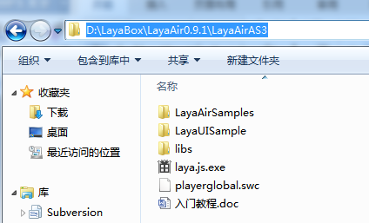
”LayaAirSamples“目录内为FlashDevelop工程的引擎基础库示例代码。
”LayaUISample“目录内为LayaAirIDE的UI使用示例代码。
”libs“ 引擎代码目录，LayaAir引擎代码处于该目录的src子目录中。
”laya.js.exe“ 为AS3代码编译器，用于将AS3代码编译为JS代码。
”playerglobal.swc”用于替换AS3原生编译器SDK，去除原生API语法提示。
”入门教程.doc”是新手必读文档，保障引擎开发环境的正确配置。
1.4 安装Google Chrome浏览器
使用Laya.js.exe进行代码编译后，默认调用Chrome浏览器打开运行，因此，建议安装此浏览器进行项目调试。
1.5 windows操作系统准备
Windows系统仅支持windows 7或以上版本。
Mac OS系统暂不支持laya.js.exe编译器，因此，不支持Mac系统下使用AS3语言进行开发。

- 配置编译环境
要想使用AS3作为HTML5的开发语言，需要通过laya.js.exe编译器将AS3代码编译为JS代码才可以运行。下面将分别对FD和FB的编译环境配置进行说明。
2.1 FlashDevelop编译环境配置
步骤一：打开FlashDevelop，通过“Ctrl+F10”快捷键调出编辑宏面板。
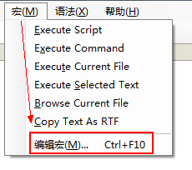
步骤二： 首先点击“添加”增加一条宏命令，然后选中刚刚增加的宏命令，在“Label”栏修改宏命令的菜单名称为“LayaJsCompiler”，以及在“Shortcut”栏设置宏菜单快捷键为“Alt+F5”（快捷键设置仅作参考，不要和别的快捷键冲突）。
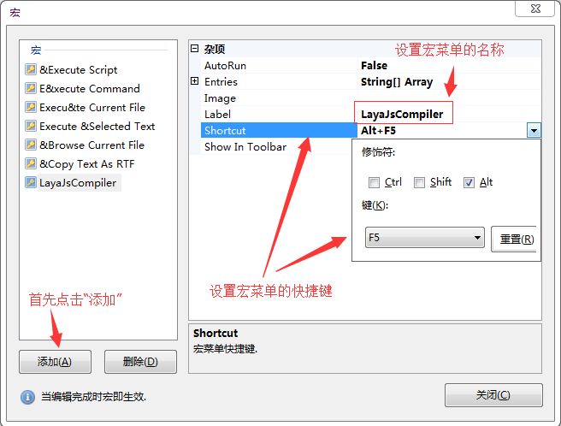
步骤三：在“Entries”栏的右侧位置点击“...”操作区域，打开“字符串集合编辑器”窗口，输入宏指令：
SaveAllModified
RunProcessCaptured|D:\LayaBox\LayaAir\laya.js.exe;"$(ProjectPath)";iflash=false
（Tips：”D:\LayaBox\LayaAir\laya.js.exe“应为laya.js.exe的实际所在路径）

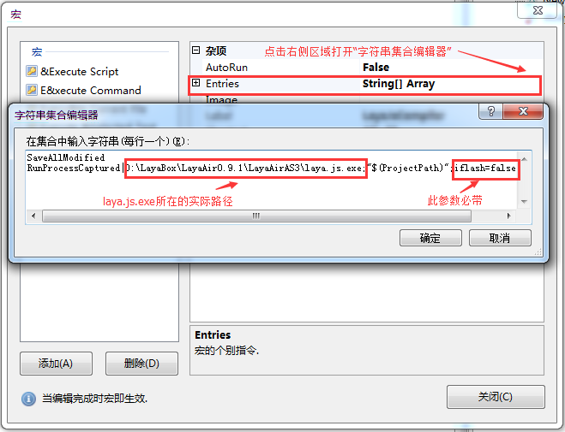
步骤四：点击”确定“完成宏指令配置后，已经完成宏命令“LayaJsCompiler”全部配置，并即时生效，直接点击“关闭”按钮即可。

2.2 Flash Builder编译环境配置
步骤一：打开Flash Builder，找到“外部工具 配置”并打开该配置窗口。
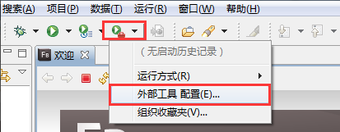
步骤二：在配置窗口内，右键选中“程序”，点击“新建”，打开新建配置窗口。
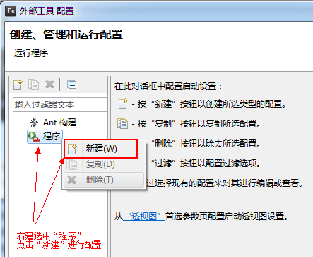
步骤三：首先修改外部程序名称为“LayaJsCompiler”。然后点击“浏览文件系统”找到“laya.js.exe”或者直接复制”laya.js.exe”的路径粘贴到“位置”输入栏。最后在“自变量”栏里输入"${project_loc}\.actionScriptProperties;iflash=false"，最后点击”应用“即可完成本次配置。
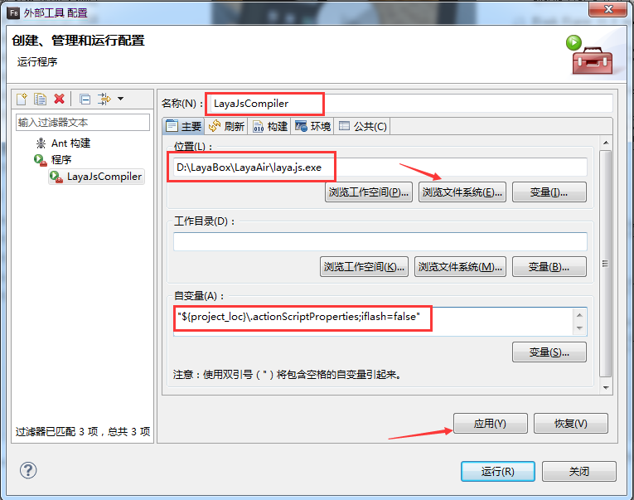

- 新建项目（老手可跳过本节）
3.1 使用FlashDevelop新建项目
步骤一：打开FlashDevelop，在“项目”菜单栏点击“新建项目”。
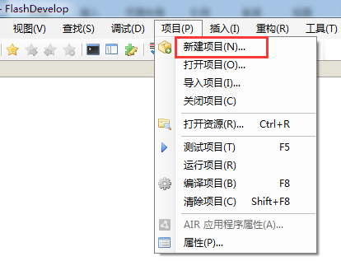
步骤二：选择”AS3 Project“类型，输入项目名称，选择项目存放位置后，点击“确定”完成新建项目的操作。
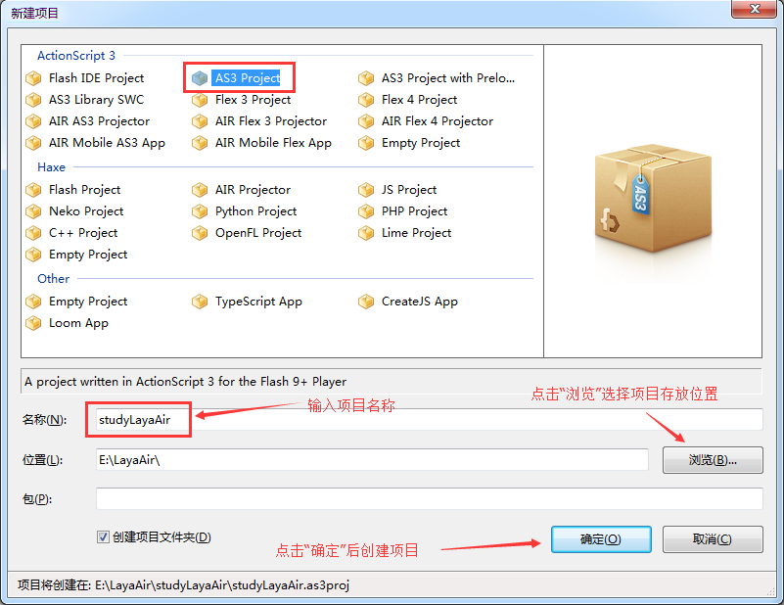
3.2使用Flash Builder新建项目
步骤一： 打开Flash Builder，在菜单栏里点”文件”，然后选中” 新建“点击 ”ActionScript项目“，进入创建项目的窗口。
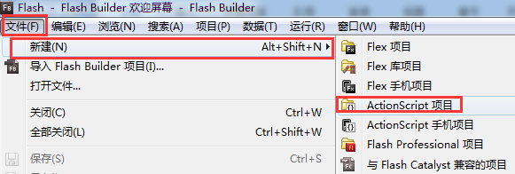

步骤二： 在“项目名”输入栏里输入项目名称，然后在“文件夹”输入栏里输入项目存储目录或者是点击“浏览”选择存储的目录。最后点击“下一步”进入引擎编译与引擎库配置的“构建路径”窗口。
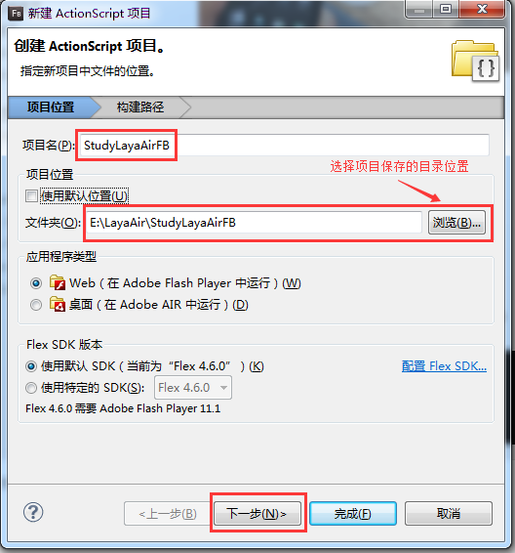
步骤三： 在构建路径的配置窗口里，点击“添加SWC”，按下图步骤的操作，将引擎包里的“playerglobal.swc”添加进来。
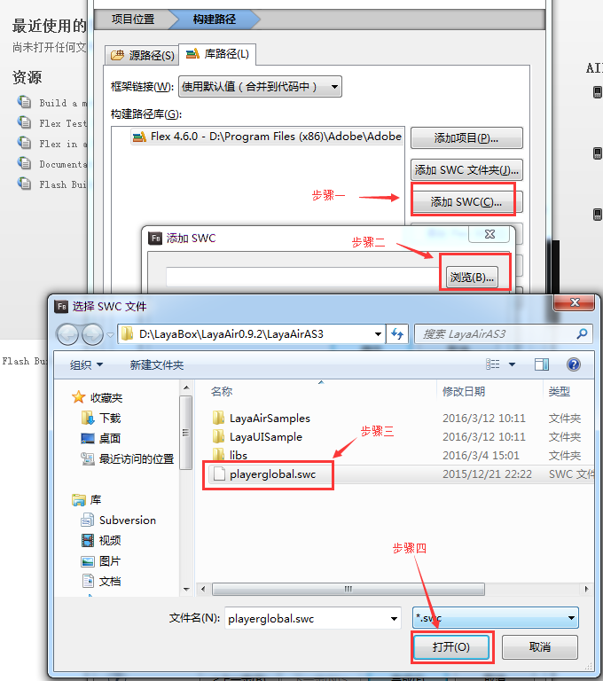
步骤四： 删除系统自带的编译SDK。然后点击“源路径”配置引擎库
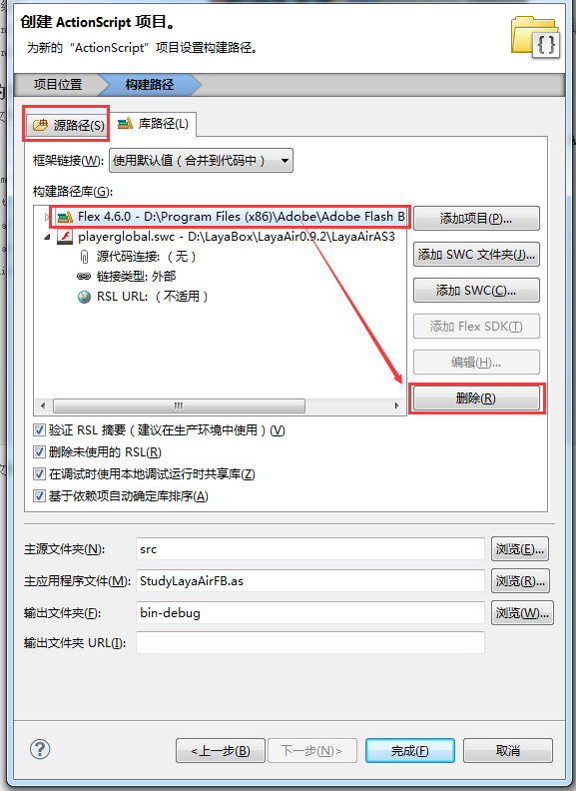
步骤五：点击“添加文件夹”，输入“引擎库所在目录”或点击“浏览”选择“引擎库所在目录”，然后点击确定和完成。
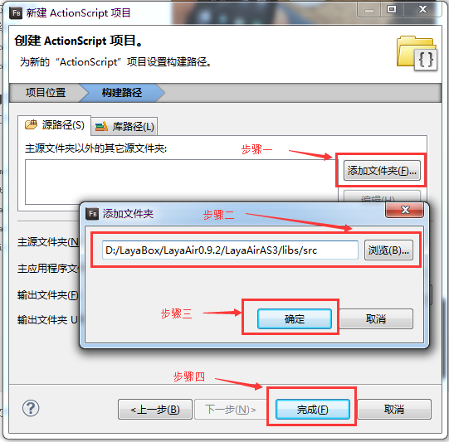

TIPS：
最后提示一下，无论是FB还是FD，默认建立的AS文件里引用的是Flash原生API，这里需要删除掉原生API引用，或者直接删除掉这个AS文件，因为在开发过程中需要使用LayaAir提供的API，使用Flash原生API编译会报错。

- 显示文字”Hello Layabox“(FlashDevelop环境下)
4.1 引用引擎库
步骤一：在项目面板点击”项目属性“按钮，打开项目属性配置窗口。
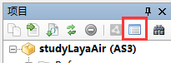

步骤二：点击”添加类路径“选择LayaAir引擎所在目录，然后点击”确定“完成LayaAir引擎库的引用。
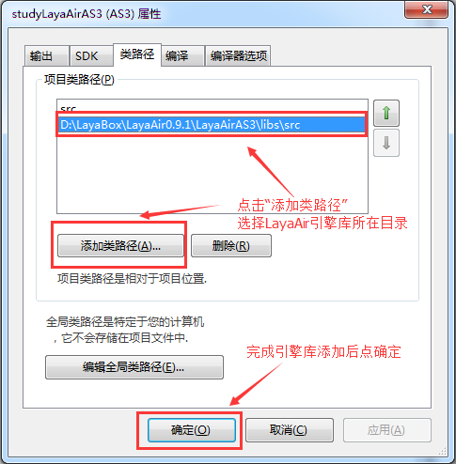
4.2 配置项目的AIR SDK
通常Flash Buildier会自带AIR SDK，而FlashDevelop需要开发者下载并配置到开发环境中（老手可跳过本节）。
步骤一：下载Adobe AIR SDK，并解压到自己定义的目录内。
下载链接：http://www.adobe.com/devnet/air/air-sdk-download.html
步骤二：在”项目“菜单栏里点击”属性”打开项目属性的配置窗口。
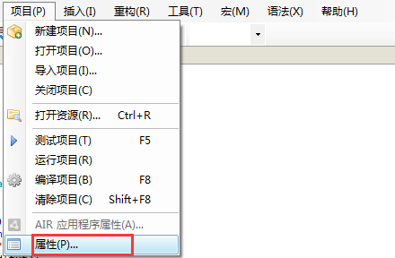
步骤三：在项目的属性配置窗口里点击“管理”打开设置窗口。
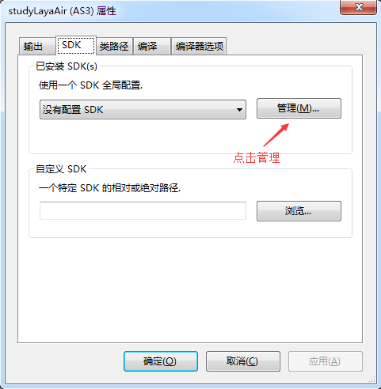
步骤四：在“设置”窗口里选中“InstalledSDK[] Array”区域，点击右侧按钮，在弹出的“InstalledSDK集合编辑器”里点击添加，然后在右侧Path栏里，输入“AIRSDK_Compiler”SDK的路径，或点击右侧按钮选中“AIRSDK_Compiler”所在的目录。最后点击“确定”和设置窗口的“关闭”按钮完成AIR SDK的配置。
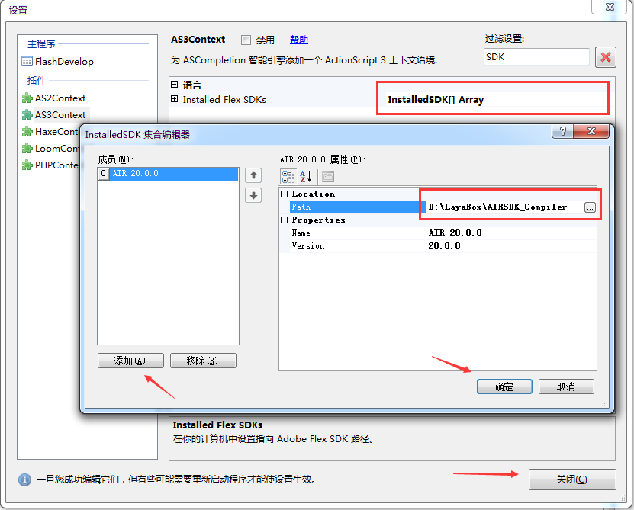
步骤五：当完成以上配置后，SDK配置选项已从“没有配置SDK”变为“标准（AIR 20.0.0）”，说明配置成功，此时点击“确定“关闭属性设置窗口。
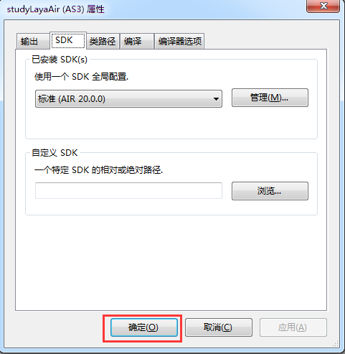
步骤六：找到AIR SDK的指定目录，查看Player的版本目录，本文演示环境的目录是”D:\LayaBox\AIRSDK_Compiler\frameworks\libs\player“，我们可以看到下图目录列表：
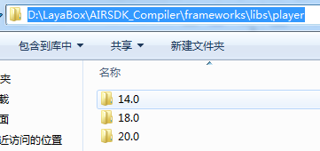
步骤七：再次点开项目属性窗口，查看Flash Player输出使用的版本号，我们选择目录与这里的版本号能对应上的高版本。我们选择18.0作为我们Flash Player输出的版本（其它开发者如果与教程的开发环境有出入，版本号以本机能对应的为准）。
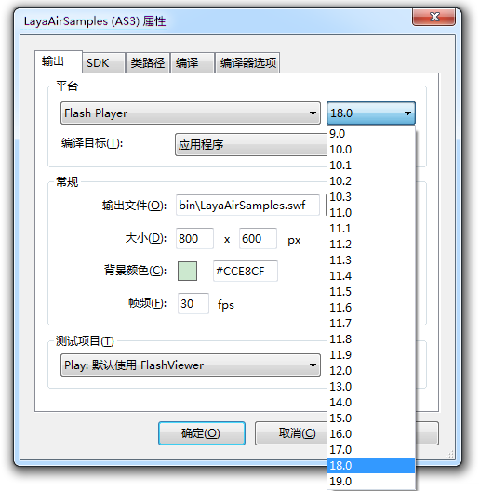
步骤八：打开Player的18.0目录，将”playerglobal.swc“改名备份，然后复制”playerglobal.swc“文件到该目录，完成此步骤后，项目开发时，将不再提示AS3原生API，仅会提示使用LayaAir引擎API。
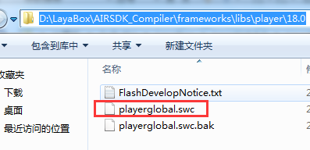

4.3 新建类文件HelloLayabox
步骤一：右键”src目录“添加一个新类。(提示：添加的类文件必须在src目录下，或者通过”添加类路径“引用进来，否则是无法被编译的)
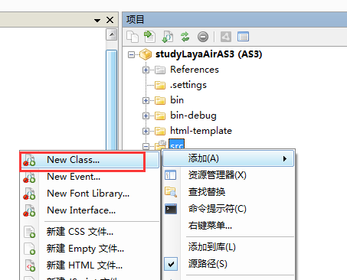
步骤二：将类名称设置为HelloLayabox
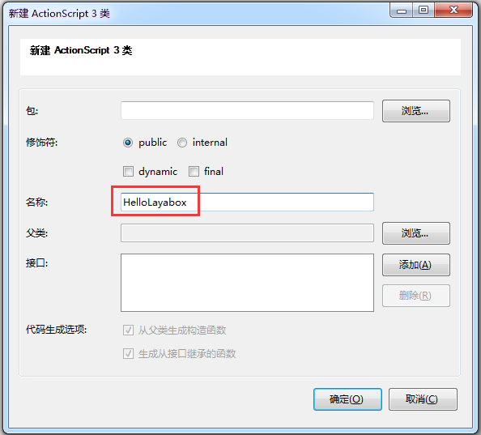
4.4 在H5页面上显示“Hello Layabox”
步骤一：将HelloLayabox设为文档类，然后将一个“Hello Layabox”的文本添加到舞台，代码如下：
1  2  3  4  5  6  7  8  9  10  11  12  13  14  15  16  17  18  19  20  21  22  23  24  25 | package  {  import laya.display.Text;  /**  * ...  * @author Charley  */  public class HelloLayabox  {  public function HelloLayabox()  {  //创建舞台，默认背景色是黑色的  Laya.init(600, 300);  var txt:Text = new Text();  //设置文本内容  txt.text = "Hello Layabox";  //设置文本颜色为白色，默认颜色为黑色  txt.color = '#ffffff';  //将文本内容添加到舞台  Laya.stage.addChild(txt);  }  }  }

步骤二：完成代码编写后，使用之前定义的编译快捷键（Alt+F5）编译成H5，并调用chrome查看显示结果。
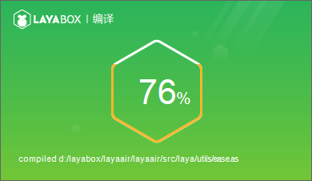
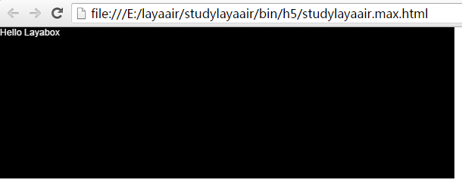
步骤三：“Hello Layabox”已经显示出来了，下面我们就让“Hello Layabox”变的更好看，代码如下：
1  2  3  4  5  6  7  8  9  10  11  12  13  14  15  16  17  18  19  20  21  22  23  24  25  26  27  28  29  30  31  32  33  34  35  36  37  38  39  40  41  42 | package  {  import laya.display.Text;  /**  * ...  * @author Charley  */  public class HelloLayabox  {  public function HelloLayabox()  {  //创建舞台  Laya.init(600, 300);//舞台默认背景色是黑色的  var txt:Text = new Text();  txt.text = "Hello Layabox";  //设置文本颜色  txt.color = '#FF0000';  //设置文本字体大小，单位是像素  txt.fontSize = 66;  //设置字体描边  txt.stroke = 5;//描边为5像素  txt.strokeColor = '#FFFFFF';  //设置为粗体  txt.bold = true;  //设置文本的显示起点位置X,Y  txt.pos(60,100);  //设置舞台背景色  Laya.stage.bgColor = '#23238E';  //将文本内容添加到舞台  Laya.stage.addChild(txt);  }  }  }
步骤四：将修改后的代码编译（Alt+F5）成HTML5，并查看编译结果。
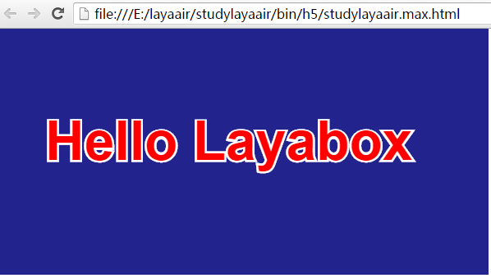
如上图所示，第一个LayaAir引擎的DEMO已经完美的完成了。在这里也特别提示一下，本教程中的代码不要直接向编辑器里复制。否则会把不可见的特殊字符也复制过去，导致项目编译运行时报错。

- 显示图片
5.1 简单的图片显示操作
步骤一：加载一张Layabox程序猿公仔图片到舞台，代码如下：
1  2  3  4  5  6  7  8  9  10  11  12  13  14  15  16  17  18  19  20  21  22  23  24  25  26 | package  {  import laya.display.Sprite;  /**  * ...  * @author Charley  */  public class DisplayImg  {  public function DisplayImg()  {  //创建一个宽度为600,高度为300的舞台  Laya.init(600, 300);  var img:Sprite = new Sprite();  //加载Layabox程序猿公仔图片  img.loadImage("http://layaair.ldc.layabox.com/res/img/monkey2.png", 218, 66);  //添加图片到舞台  Laya.stage.addChild(img);  }  }  }

步骤二：编译（Alt+F5）成HTML5，并查看编译结果。
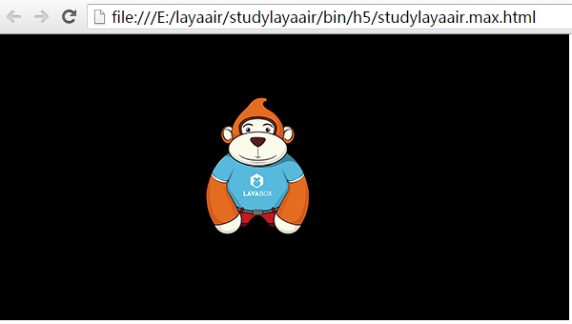
5.2 对图片进行旋转缩放操作
在本小节里，增加了图片起点坐标、轴心点坐标等设置操作，以及对图片进行循环缩放和旋转操作。
1  2  3  4  5  6  7  8  9  10  11  12  13  14  15  16  17  18  19  20  21  22  23  24  25  26  27  28  29  30  31  32  33  34  35  36  37  38  39  40  41  42  43  44  45  46  47  48  49 | package  {  import laya.display.Sprite;  import laya.events.Event;  /**  * ...  * @author Charley  */  public class DisplayImg  {  private var img:Sprite;  private var scaleDelta:Number = 0;  public function DisplayImg()  {  //创建一个宽度为600,高度为300的舞台  Laya.init(600, 300);  img = new Sprite();  //加载Layabox程序猿公仔图片  img.loadImage("http://layaair.ldc.layabox.com/res/img/monkey2.png");  //设置图片的起点坐标  img.x = 280;  img.y = 150;  //设置轴心点  img.pivot(58, 68);  //添加图片到舞台  Laya.stage.addChild(img);  //循环执行图片的缩放  Laya.timer.frameLoop(1, this, animate);  }  public function animate(e:Event):void  {  //旋转的角度  img.rotation += 2;  scaleDelta += 0.02;  var scaleValue:Number = Math.sin(scaleDelta);  //设置X轴与Y轴的缩放比例  img.scale(scaleValue, scaleValue);  }  }  }
编译后截图如下，已经缩放和旋转起来了，是不是很兴奋^_^
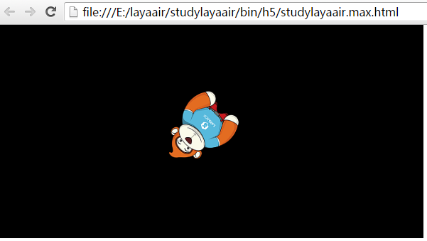

- 调试
LayaAir引擎虽然采用FlashDevelop和FlashBuilder为开发环境，但是并不能采用Flash编译环境调试。需要通过本文中提到的编译方式，在谷歌等支持HTML5的浏览器环境中进行调试，调试通常采用代码中的“trace()”API，然后F12键调出的控制台中查看。
这里顺带提一下如何查看FPS等性能信息。下面我们通过以下代码进行体验:

1  2  3  4  5  6  7  8  9  10  11  12  13  14  15  16  17  18  19  20  21  22  23  24  25  26  27  28  29 | package debugTools  {  import laya.display.Text;  import laya.utils.Stat;  /**  * ...  * @author Charley  */  public class traceInfo  {  public function traceInfo()  {  Laya.init(500, 300);  //输出帧率统计信息  Stat.show(20,20);  var txt:Text = new Text();  txt.text = "LayaAir";  //在控制台中输出调试信息，和AS3原生API用法一致  trace(1,"hello layabox",txt.text);  }  }  }

按F12在控制台中可以看到trace的信息，如下图所示：

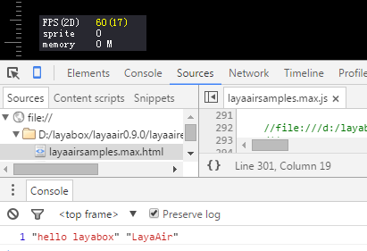
- WebGL开启
LayaAir引擎默认采用Canvas模式渲染，如果想要启动WebGL模式，需要在初始化舞台的时候的进行设置，例如：
1  2  3  4  5 | //Canvas模式的写法为  Laya.init(600, 500);  //开启WebGL模式的写法为  Laya.init(600, 500,WebGL);
开启WebGL模式后，在支持WebGL的环境下，会优先采用WebGL 3D模式渲染，在不支持WebGL的环境下，会自动切换为Canvas 2D渲染模式。 在IOS 8.0系统以上都会支持WebGL，而安卓系统因不同的系统版本，以及浏览器内核的不同，对WebGL的支持兼容度会存在差异，开发者在产品规划时要进行机型与产品推广环境的硬件测试。
启用WebGL模式的LayaAir引擎，在FPS性能方面可以媲美APP性能标准，但同时编译的JS引擎包的体积也会变大，Canvas模式的LayaAir引擎性能较WebGL模式会有所下降，所以大家可以依据项目自身情况自行取舍WebGL模式是否开启。

写在最后
读到此处，如果您已经体验完成，并与本篇入门教程结果一致，那么说明您的开发环境已搭好，由于我们提供了大量在线DEMO，所以在入门篇里就不针对API用法逐一深入介绍了，请大家对照在线DEMO源码和DEMO效果进行逐一体验开发的乐趣，更多的API用法，请参照在线API文档与在线DEMO文档，继续熟悉和深入了解，我们也会不断的丰富DEMO文档，希望大家早日熟练的应用到项目中。
在线API文档地址：
http://layaair.ldc.layabox.com/api/index.html?category=Core&class=laya.display.Sprite
在线DEMO文档地址：
http://layaair.ldc.layabox.com/demo/index.html#sprite_display_image
在本篇文章中仅对引擎部分进行了入门级指引，请大家保持对LayaAir开发者中心以及LayaAir开发者群的关注，我们有IDE等相关更多的教程也会逐步的丰富起来。感谢大家对Layabox的信赖，尽管经历过几个大型产品的磨合，引擎的稳定和成熟性还是比较高的，但引擎与IDE在测试阶段时，难免会有磨合游戏产品时尚未碰到的小问题，请大家及时反馈给我们，我们尽最大的努力快速处理和解决。

